資料３　廃棄物最終処分場一覧

１．フェニックス事業（大阪湾広域臨海環境整備センター）関係連絡先

|  |  |  |  |
| --- | --- | --- | --- |
|  |  | 担当課 | TEL |
| 災害対策本部※ | 本社・総務課 | － | 06-6204-1721 |
| 大阪沖処分場 | 大阪建設事務所 | － | 06-6613-6406 |
| 大阪市港湾局 | 計画整備部 環境整備担当 | 06-6615-7795 |
| 大阪市環境局 | 総務部 企画課企画G | 06-6630-3212 |
| 泉大津沖処分場 | 大阪建設事務所(泉大津分室) | － | 0725-22-2570 |
| 大阪府港湾局 | 経営振興課 開発調整G | 0725-21-7232 |
| 泉大津市環境 | 環境課 | 0725-33-1131(代表) |
| 大阪基地 | 大阪事業所 | － | 06-6477-3356 |
| 堺基地 | 堺事業所 | － | 072-243-4931 |
| 泉大津基地 | 泉大津事業所 | － | 0725-31-1017 |
| (尼崎基地) | 尼崎事業所 | － | 06-6413-8770 |

　　　　※非常時の窓口は、原則として本社総務課

２．市町村・一部事務組合関係　最終処分場

市町村・一部事務組合関係　最終処分場を示した表です。

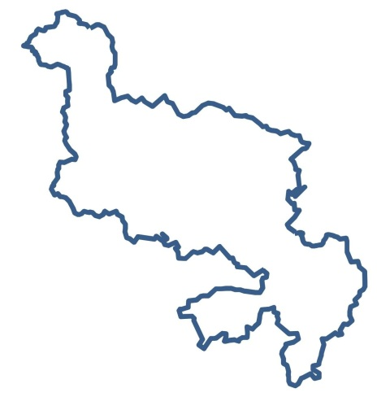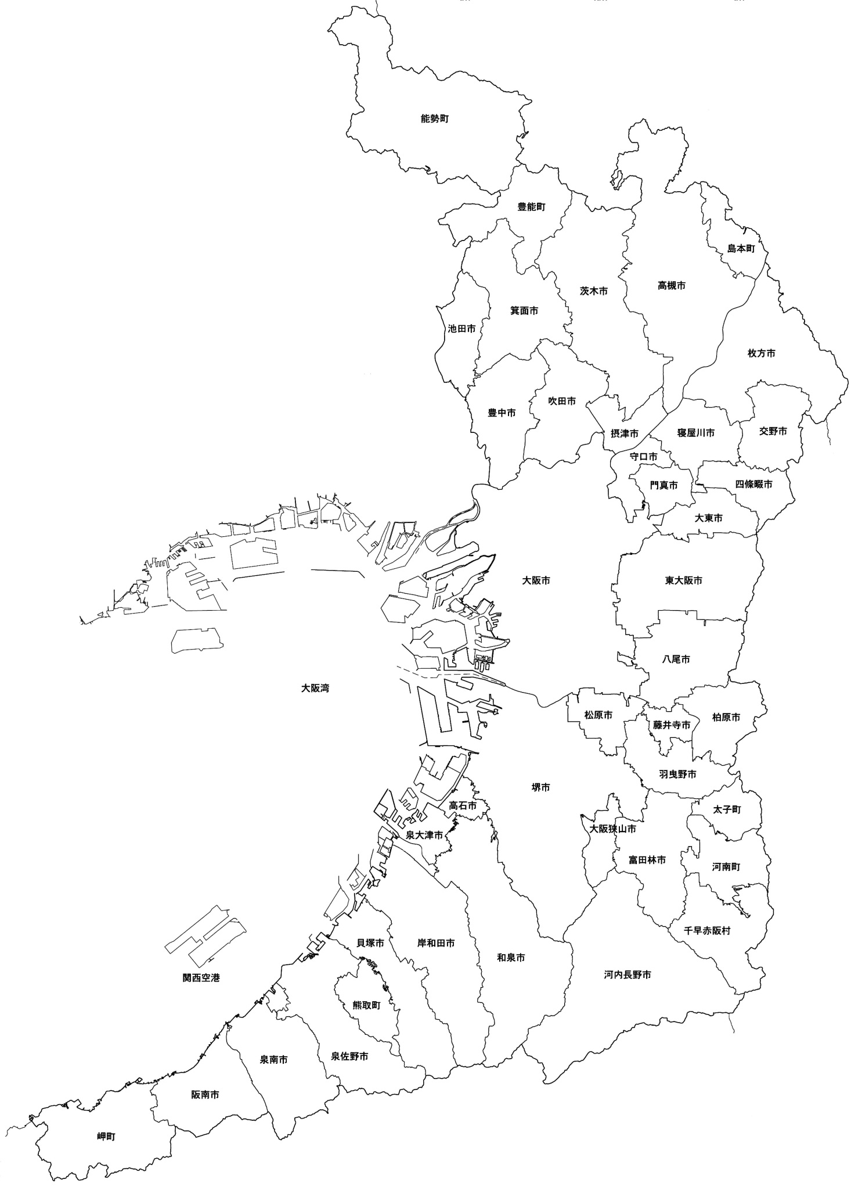

最終処分場

箕面市止々呂美残灰処理場

高槻クリーンセンター

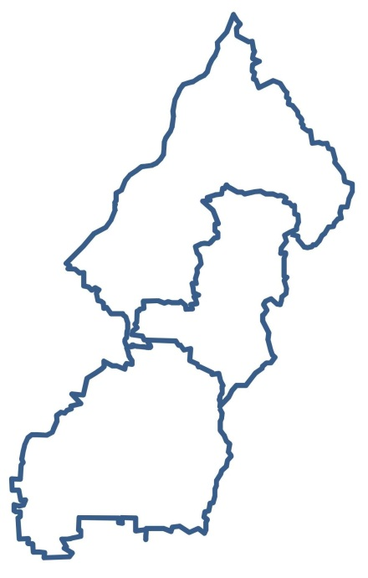

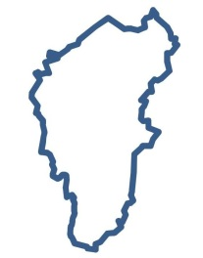

大阪市

北港廃棄物埋立処分地

ｗｗｗｗｗｗｗｗｗｗｗｗｗｗｗｗｗｗｗｗｗｗｗｗｗｗｗｗｗｗｗｗｗｗｗｗｗｗｗｗｗｗｗｗｗｗｗｗｗｗｗｗｗｗｗｗｗｗｗｗｗｗｗｗｗｗｗｗｗｗｗｗｗｗｗｗｗｗｗｗｗｗｗｗｗｗｗｗｗ

はい

八尾市一般廃棄物最終処分場

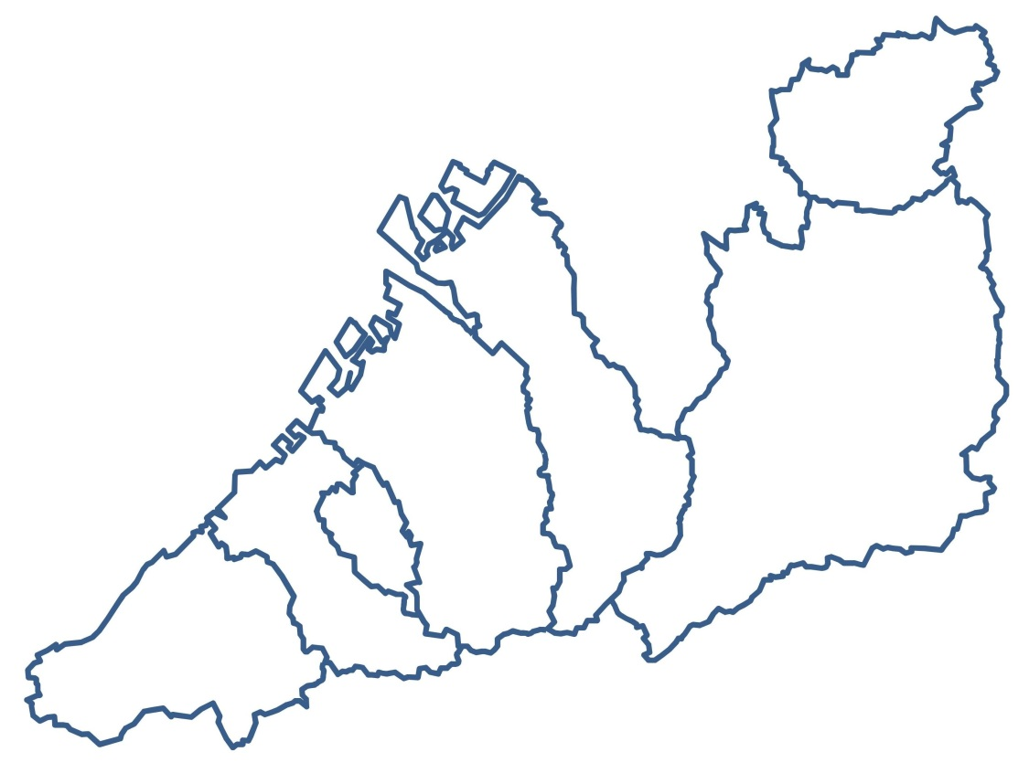

雁多尾畑最終処分場

柏羽藤環境事業組合





泉北環境整備施設組合

松尾寺山最終処分場

**埋立処分地位置図**